**Laporan Praktikum**

Mata Kuliah : Pemrograman Web

Dosen : Arif Dwi Laksito, M.Kom

Asisten : Nirmala Sari

**Identitas Mahasiswa**

Nama : Muhammad Isa Rahmatullaah

Kelas : 16 IF 08

NPM : 16.11.0516

**Penggunaan Colspan & Rowspan pada tabel HTML**

Colspan dan rowspan adalah html attribute yang digunakan untuk memperlebar atau menggabungkan beberapa kolom atau row menjadi satu, sehingga satu unit kolom atau row ini menjadi lebih lebar.

Colspan adalah kependekan dari “column span” yang bisa mengartikan sebagai “berapa kotak kesamping” sedangkan rowspan mengartikan “berapa kotak kebawah”.

**[ screenshot kode program ]**

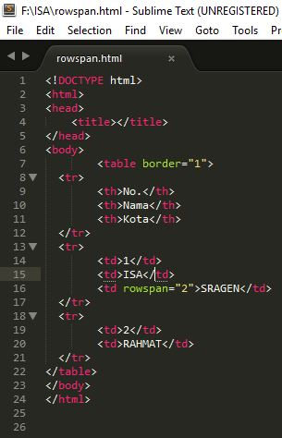

* Penjelasan Program

Tabel tersebut terdiri dari 3 baris, dan sebenarnya masing masing baris terdiri dari 3 kolom, tapi karena pada baris pertama telah ditambah atrribut rowlspan dengan value “2” ( rowspan=”2” ), jadi pada bagian atas 2 kolom tersebut bergabung menjadi 1.

**[ screenshot saat program dijalankan ]**

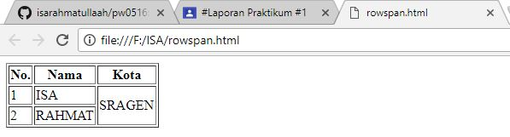

* Penjelasan

Jadi setelah di rowspan, kolom yang seharusnya 3 menjadi sebuah  
colom yang lebih lebar.